# **Порядок выполнения курсовой работы для китайских студентов**

1. Скачать и установить программу Anylogic Free PLE:  
   <http://www.anylogic.cn/downloads>

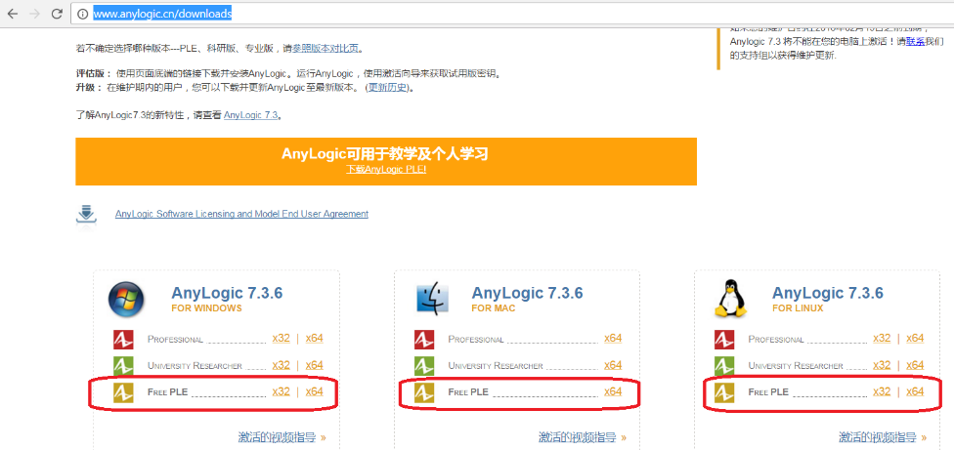

1. Запустить Anylogic и найти обучающие материалы:

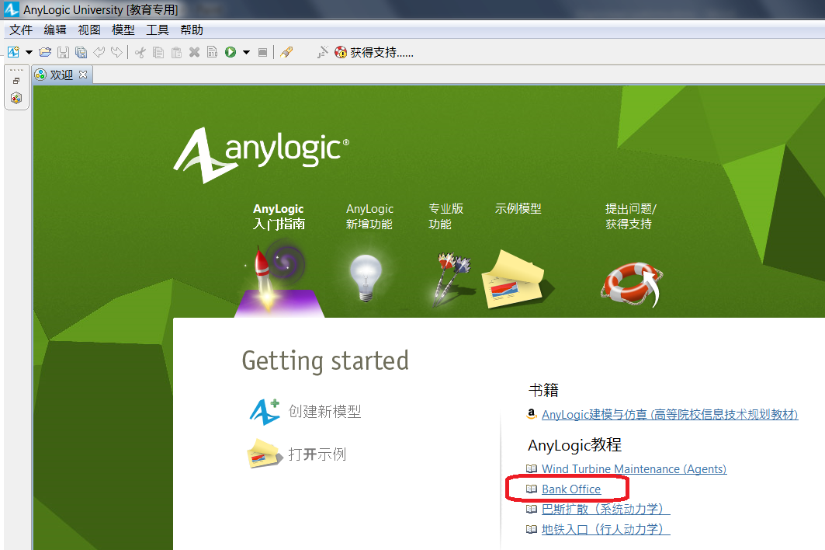

1. Прочитать, как можно сделать модель работы банка:

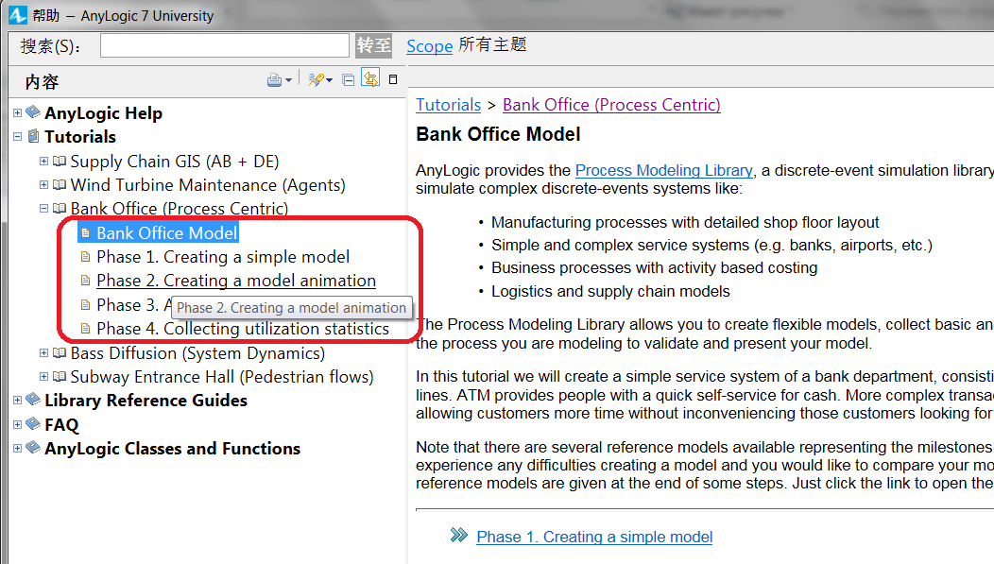

1. Создать модель банка по аналогии. Добавить на модель подписи всех элементов на русском языке.

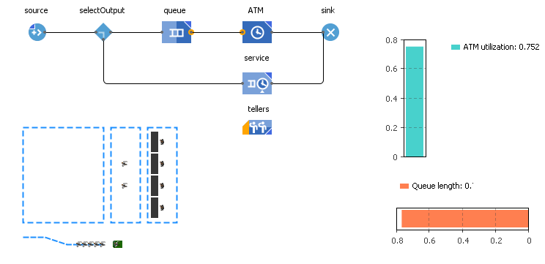

Добавить русские названия

1. Провести эксперименты с моделью и записать в отчёт следующие результаты: 1) среднее время ожидания в очереди, 2) среднее время пребывания в системе, 3) среднюю длину очереди, 4) загрузку ATM.  
   1-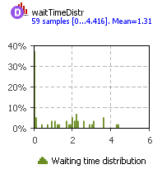 2-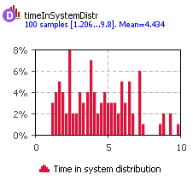 3-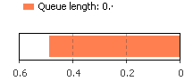 4-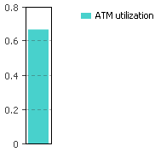
2. В соответствии с таблицей изменить в модели количество кассиров (teller), скорость поступления клиентов (customer) или скорость работы банкомата (ATM).

|  |  |
| --- | --- |
| **Имя** | **Что сделать** |
| Ван Инин | Добавить 1 кассира |
| Ван Минми | Уменьшить скорость работы кассиров |
| Ван Чжоянь | Удалить 1 кассира |
| Вань Шихуэй | Увеличить скорость работы кассиров |
| Гу Вэнь | Увеличить скорость поступления клиентов |
| Ли Гудун | Уменьшить скорость поступления клиентов |
| Люй Шуцзюнь | Добавить 2 кассира |
| Оуян Ицун | Удалить 2 кассира |
| Сан Шаоюе | Увеличить скорость работы кассиров и скорость поступления клиентов |
| Сяо Линюнь | Уменьшить скорость работы кассиров и скорость поступления клиентов |
| Чжан Синьжань | Увеличить скорость работы кассиров и уменьшить скорость поступления клиентов |
| Чжан Шэни | Уменьшить скорость работы ATM |
| Чэнь Янь | Увеличить скорость работы ATM |

Пример удаления одного кассира:

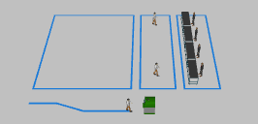 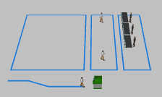 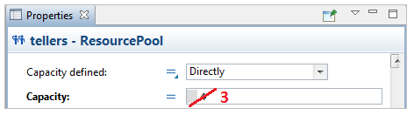

Пример изменения скорости работы ATM:

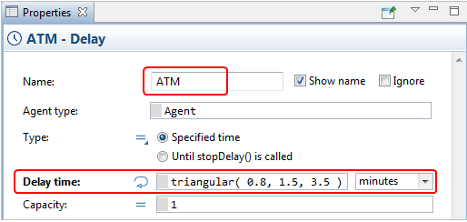

Пример изменения скорости поступления клиентов:

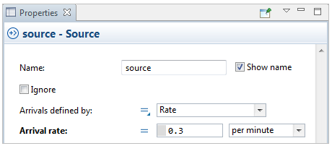

1. Провести эксперименты с изменённой моделью и записать в отчёт следующие результаты: 1) среднее время ожидания в очереди, 2) среднее время пребывания в системе, 3) среднюю длину очереди:  
   1- 2- 3- 4-
2. Написать отчёт, который должен включать:
   * Титульный лист (название университета, имя студента, группа).
   * Описание работы модели банка на русском языке.
   * Скриншоты (screenshot) модели до и после изменения.
   * Результаты моделирования до и после изменения модели.